**DAJ WŁOS!**

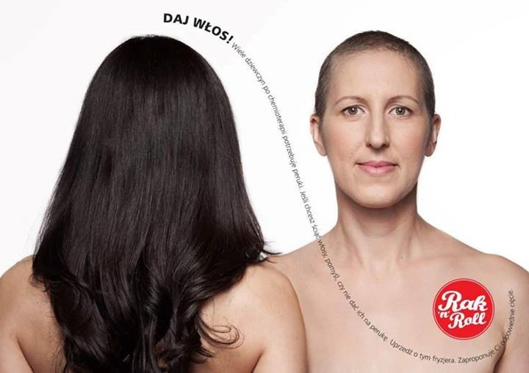

Obecnie w Polsce peruki z naturalnych włosów są tylko częściowo refundowane przez NFZ, a dopłata do nich jest wyjątkowo wysoka. W odpowiedzi na tą sytuację ruszyła akcja „Daj Włos!”. Każdy, kto chce obciąć włosy, może to zrobić w dobrym celu – na peruki dla kobiet w trakcie chemioterapii. Do współpracy są angażowane zakłady fryzjerskie, które ścinają włosy w odpowiedni sposób, a następnie przekazują je do fundacji. Dalej wędrują do perukarni Rokoko, która robi doskonałe, wygodne i piękne peruki. Te są przekazywane za darmo kobietom, które walczą z rakiem. Dzięki temu mogą wyglądać znacznie lepiej i mają więcej siły w drodze do zdrowia.

UWAGA!

W akcji może wziąć udział każdy: mały / duży / on / ona – każdy, kto ma min. 25 cm włosów do ścięcia i zmieniając swój wygląd chce zrobić coś dobrego dla innych ☺

**NAJWANIEJSZE PYTANIA I ODPOWIEDZI:**

**1. Czy moje włosy mogą mieć mniej niż 25cm?**  
Nie, 25 cm to minimalna długość pasm, jaką można przekazać na peruki w ramach akcji „Daj Włos!”. Krótsze włosy, ze względu na proces tkania peruki, nie są wykorzystywane.

**2. Dlaczego włosy muszą mieć minimum 25 cm?**  
25 cm to minimalna długość włosa, z którego perukarz jest w stanie utkać perukę 15 cm. Krótsze włosy nie są wykorzystywane.

**3. Czy 25 cm to długość warkocza, czy rozpuszczonych włosów?**  
Długość mierzymy na rozpuszczonych włosach i dopiero później zaplatamy je w warkocze.

**4. Czy włosy mogą być farbowane/rozjaśniane/po hennie/ombre?**  
Włosy mogą być farbowane na ciemniejsze kolory, nie mogą być jednak rozjaśniane, ombre ani po hennie. Włosy, które były rozjaśnione a następnie pofarbowane na ciemniejszy kolor nie nadają się na perukę.

**5. Czy włosy mogą być cieniowane?**  
Włosy mogą być cieniowane, ale ważne jest aby większość z nich miała minimum 25cm.

**6. Czy otrzymam potwierdzenie, że moje włosy dotarły? Czy dostanę podziękowanie za udział w akcji „Daj Włos!”?**  
Osoby, które dołączyły do przesyłki z włosami oświadczenie, otrzymują podziękowania w formie elektronicznej (mail). W związku z tym, że dostajemy kilka tysięcy przesyłek miesięcznie bardzo prosimy o cierpliwość. Proces ewidencji przesyłek może się przedłużyć nawet do kilku miesięcy.  
Nie przesyłamy potwierdzenia, że włosy dotarły do Fundacji, ale jeżeli ktoś chciałby otrzymać taką informację zachęcamy do kontaktu mailowego bądź telefonicznego z Biurem: 22 841 27 47 (około 2 tygodnie po wysłaniu paczki).

**7. Czy muszę ściąć włosy w salonie współpracującym z Fundacją?**  
Włosy można ściąć w salonie współpracującym z Fundacją, w zaufanym salonie lub samemu. Najważniejsze jest, aby włosy zostały ścięte zgodnie z instrukcją i przesłane na adres Fundacji razem z oświadczeniem (informacje na stronie Rak&Roll)

**Najbliższy salon w naszej okolicy, który współpracuje z fundacją Rak&Roll:**

# Salon Fryzjerski „STUDIO URODY M&A Agnieszka Wydra”

**ul. Tadeusza Kościuszki 34** [**Racibórz**](https://plusydlabiznesu.pl/firmy,Racibórz.html)

**8. Co dołączyć do wysyłki? Jak zapakować włosy?**  
Bardzo prosimy, aby każdy Darczyńca zapakował włosy w papier/ręcznik papierowy i razem z oświadczeniem przesłał je na adres Fundacji: ul. Wiśniowa 59 lok. 6, 02-520 Warszawa z dopiskiem : „Daj włos!”. Będziemy bardzo wdzięczni za nie owijanie włosów w oświadczenia – zdecydowanie ułatwi nam to pracę

**9. Czy włosy mogą być ścięte w jednym warkoczu?**  
Można przekazać również włosy, które zostały obcięte w jednym warkoczu. Ważne by był dobrze związany gumką. Dla lepszej jakości włosów (pasma o podobnej długości) wskazane jest jednak obcinanie kilku warkoczy. Ostatecznej ocenie jakościowej włosy są poddawane w perukarni Rokoko Hair Company.

**10. Co zrobić jeśli włosy zostały ścięte niezgodnie z instrukcją?**  
Włosy ścięte niezgodnie z instrukcją można do nas przysłać, ale nie możemy zagwarantować, że zostaną wykorzystane do przygotowania peruki. Najważniejsze jest, aby włosy nie były pomieszane nasada-końce – takie włosy nie są wykorzystywane.

**11. Czy mogę oddać włosy ścięte kilka lat temu?**  
Jeżeli włosy były dobrze przechowywane, a nasada nie jest pomieszana z końcówką oczywiście można przesłać włosy do Fundacji ϑ Prosimy o dołączenie oświadczenia i zawinięcie włosów w papier. Ocenie jakościowej włosy podlegają w firmie perukarskiej Rokoko Hair Company (www.rokoko.com.pl) z którą współpracujemy i która wykonuje i przekazuje peruki bezpłatnie.

**12. Czy mogę zobaczyć perukę wykonaną z moich włosów?**  
Na jedną perukę potrzeba włosów od 5-10 osób w zależności od jakości. Włosy w trakcie segregacji są łączone w grupy podobnych typów, o podobnej jakości, kolorze i długości. Nie jest możliwe śledzenie pasm od konkretnej osoby.

**13. Jakie dane mam wpisać na oświadczeniu jeżeli włosy oddaje dziecko?**  
Jeżeli włosy oddaje osoba niepełnoletnia, bardzo prosimy o wpisanie jej imienia i nazwiska z adnotacją, że jest to dziecko oraz podpis opiekuna prawnego.

**14. Czy można oddać kręcone włosy?**  
Można oddać włosy kręcone naturalnie. Włosy po trwałej nie nadają się na peruki.

**15. Jak przygotować kręcone włosy?**  
Przed obcięciem kręcone włosy należy wyprostować, zmierzyć 25 cm, zapleść warkoczyki, ściąć i przesłać.

**16. Czy można oddać dredy?**  
Nie, włosy w dredach ulegają sfilcowaniu i są zniszczone. Nie da się ich odzyskać na potrzeby wykonania peruki.

**17. Czy wysyłacie podziękowania?**  
Tak, jeśli w oświadczeniu zaznaczona jest opcja „chcę otrzymać podziękowanie” wysyłamy je drogą elektroniczną. Ze względu na dużą liczbę przesyłek, może to trwać długo. Czasem maile od nas wpadają do spamu – prosimy o sprawdzanie tego folderu

**Najczęstsze błędy, które uniemożliwiają wykorzystanie podarowanych włosów:**

**1. Obcinanie mokrych włosów**  
Włosy darowane na akcję Daj Włos! muszą być ścinane suche. Nawet odrobinę wilgotne włosy zaplecione w warkocze pleśnieją w drodze do Fundacji i niestety nie mogą być wykorzystane przy tworzeniu peruk.

**2. Przesłanie włosów „luzem”, czyli nie zaplecionych lub nie związanych w kucyk**  
Włosy przesyłane „luzem” najczęściej mieszają się w trakcie drogi, czyli nasada miesza się z końcówkami, a takie nie mogą być wykorzystane do tkania peruki.

**3. Ścięcie włosów po nałożeniu odżywki**  
Włosy bez odżywki są wymagane, gdyż odżywki mogą powodować zmianę struktury włosa, ich zbytnie natłuszczenie lub wysuszenie.

Ja również oddałam włosy, lecz w innym charytatywnym celu: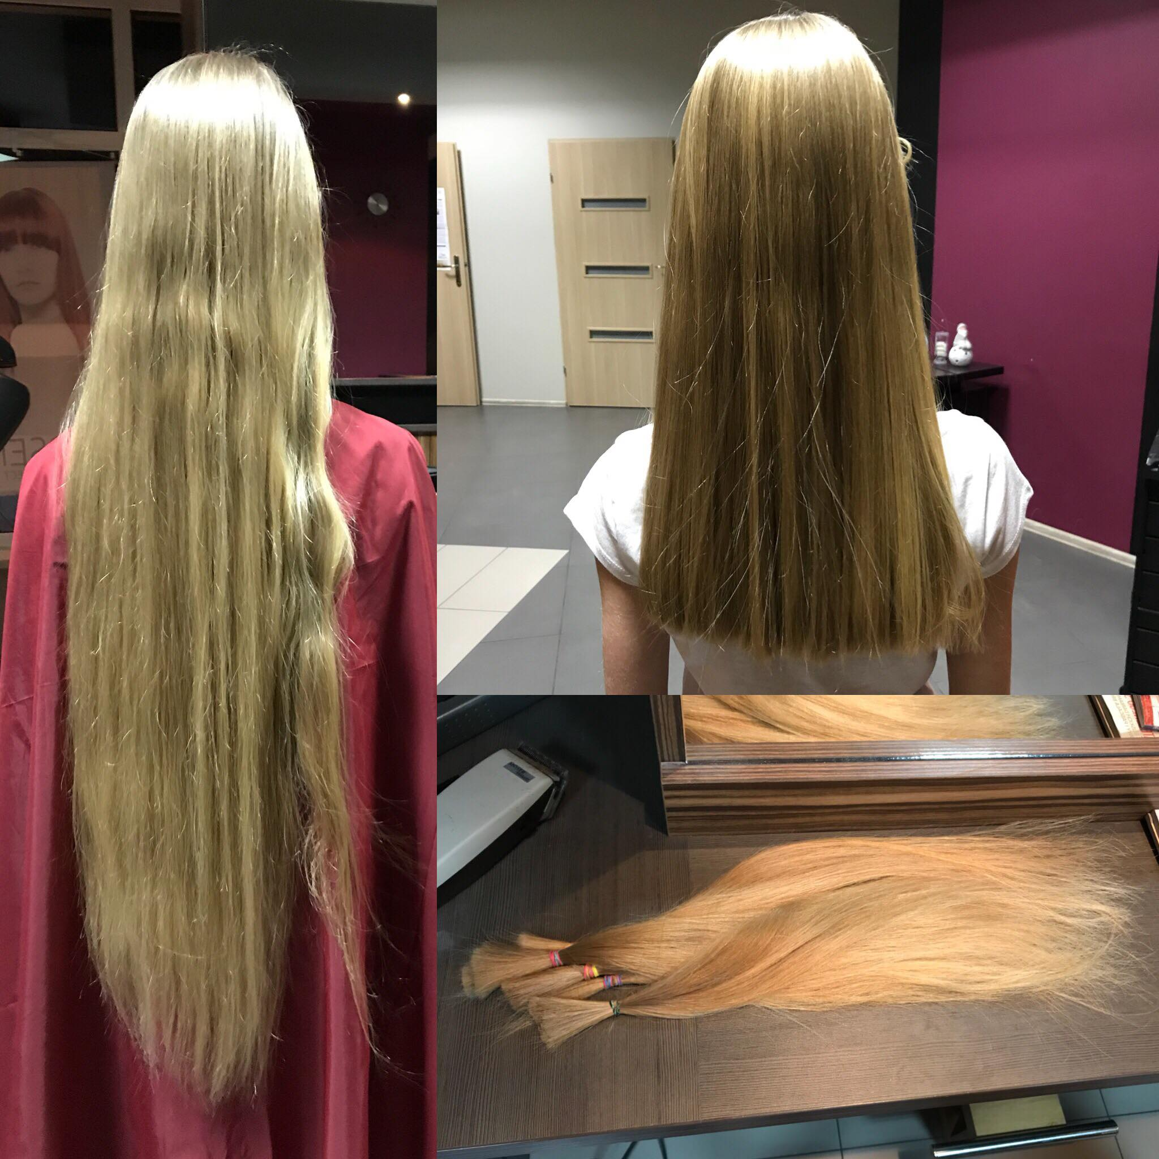

Mój wniosek: Długowłose osoby! Nie bójcie się ścinać włosów dla innych. Uwierzcie, że to najwspanialsze uczucie

Jeśli szkoda Ci włosów- miej nastawienie, że szybko odrosną!

Pomyślcie… Może to dzięki któremuś z Was świat ujrzy kolejną uśmiechniętą i szczęśliwą osobę.